Министерство науки и высшего образования Российской Федерации

Федеральное государственное бюджетное образовательное учреждение

высшего образования

«Вятский государственный университет»

Колледж ВятГУ

**ОТЧЕТ**

**ПО ДОМАШНЕЙ КОНТРОЛЬНОЙ РАБОТЕ №1**

**«**ВЫЧИСЛЕНИЕ ЗНАЧЕНИЯ ФУНКЦИИ**»**

**ПО ДИСЦИПЛИНЕ «**ОСНОВЫ АЛГОРИТМИЗАЦИИ И ПРОГРАММИРОВАНИЯ**»**

Выполнил: студент учебной группы

ИСПк-101-51-00

Орлов Валерий Александрович

Преподаватель:

Сергеева Елизавета Григорьевна

Киров

2023

В отчете должны отображаться:

1. Цель работы

Изучить базовую структуру организации программы и основные конструкции языка программирования Pascal.

1. Формулировка задания

1. Написать программу, вычисляющую значение функции: cos(x), если х = -6;

(x^ 2/ cos(x))* (e ^ x/ e ^ x), если-6<=×≤-4;

tg(x)*x ^ 3 - 1g(x), если - 4 <= х.

2. Вычислить значение функции на интервале [-8; - 2] с шагом 0,1.

1. Описание алгоритма
2. Объявление переменных:

* x и result - переменные типа real для хранения значения x и результата вычисления функции соответственно.

1. Объявление функции CustomCos(x: real): real;:

* Эта функция возвращает косинус cos(x).

1. Объявление функции CustomFunction(x: real): real;:

* В этой функции реализованы условия для вычисления функции в соответствии с заданными условиями.
* Если Trunc(x) (целая часть x) равно -6, то функция возвращает CustomCos(x) (косинус x).
* Если Trunc(x) находится в диапазоне [-6, -4], то функция вычисляет (x * x / CustomCos(x)) * (exp(x) / exp(x)).
* Если Trunc(x) больше или равно -4, то функция вычисляет tan(x) * (x * x * x - CustomCos(x)).
* В противном случае, функция возвращает 0 (значение по умолчанию).

1. Основная часть программы:

* Выводится сообщение о том, что программа будет вычислять значения функции на интервале [-8; -2] с шагом 0.1.
* Переменная x инициализируется значением -8.
* Затем начинается цикл while, который выполняется до тех пор, пока x не станет больше -2.
* Внутри цикла вычисляется значение функции с использованием функции CustomFunction(x) и выводится результат на экран с точностью до четырех знаков после запятой.
* Затем x увеличивается на 0.1.

1. Схема алгоритма с комментариями
2. Код программы

**program CalculateFunction;**

**var**

**x: real;**

**result: real;**

**begin**

**writeln('Введите значение x: ');**

**readln(x);**

**if x = -6 then**

**begin**

**result := cos(x);**

**end**

**else if (x >= -6) and (x <= -4) then**

**begin**

**result := (x * x / cos(x)) * (exp(x) / exp(x));**

**end**

**else if x >= -4 then**

**begin**

**result := tan(x) * (x * x * x - 1);**

**end**

**else**

**begin**

**writeln('Значение x не соответствует заданным условиям.');**

**result := 0; // Любое значение по умолчанию**

**end;**

**writeln('Значение функции при x = ', x, ' равно: ', result);**

**end.**

Задание 1.

Результаты вычислений при различных значениях переменной Х

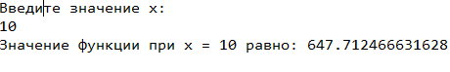

Рис.1 При вводе Х=10

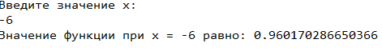

Рис.2 При вводе Х=-6



Рис.3 При вводе Х=3



Рис.4 При вводе Х=5

Задание 2.

Результат вычислений значения функции на интервале [-8; -2]с шагом 0,1.

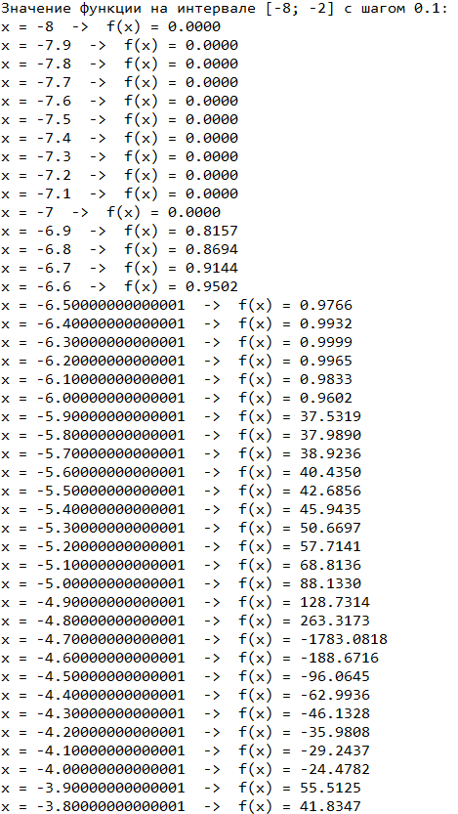

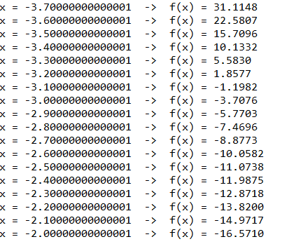

6. Вывод

В данном отчете предоставлены данные и решения задач, которые были даны в домашней контрольной работе для написания и решения на языке программирования Pascal. Для выполнения были применены знания, которые давались на лекциях и практиках по дисциплине «Основы алгоритмизации и программирования.

При выполнении домашней контрольной работы столкнулись лишь с трудностями при вводе функций на языке программирования Pascal, для решения этой проблемы были использованы некоторые материалы из открытых источников интернета.

Также могу сказать, что данная контрольная дала возможность укрепить знания по написанию на данном языке программирования и указала на возможность выполнения сложных алгебраических операций при надобности.